BONNE NOUVELLE/ Pâques, la résurrection de Jésus – Mt 28,1-10

Chers enfants, chers parents,

Aujourd hui ,nous sommes le samedi saint

Pour les chrétiens, c’est un jour de silence, d'attente et de recueillement.
Nous pouvons faire silence devant la croix de Jésus, devant votre jardin de Pâques et penser à toutes les souffrances de Jésus , à sa mort sur la croix et à sa mise au tombeau.

A 21 heures ce soir, la célébration de la Résurrection lors de la veillée pascale.

En union avec tous les prêtres qui vont célébrer la veillée pascale, nous allons nous joindre à eux par la prière.

Dans ton coin prière, mets une petite nappe blanche , des fleurs, beaucoup de fleurs de ton jardin ( si tu as un jardin)

Prends une bougie que tu allumeras avec tes parents. Les prêtres vont allumer le cierge pascal, le bénit.
Il symbolise que le Christ lumière est victorieux de la mort. Il signifie la présence vivante du Christ dans l’Église, lui qui est passé de la mort à la vie, des ténèbres à la lumière.

Les prêtres béniront l’eau qui va servir aux baptêmes , Alors nous confions dans notre prière : Camille, Léo, Calvin, Sacha, Andréa, lili, Antonin, Clara, Agathe, Jeanne, Elisa et tous les autres enfants, adultes , bébés qui seront baptisés prochainement.

Puis tu pourras lire la parole de Jésus , l’évangile selon Saint Mathieu 28 ,1-10

Nous arrivons au dimanche au matin de Pâques :

Je vous propose de lire l’évangile selon Saint Mathieu qui a été proclamé hier soir à la veillée pascale et regarder aussi la vidéo qui va se télécharger et s’ouvrir

https://www.theobule.org/var/fichiers/video/1530772907-mp4.mp4

Évangile selon saint Matthieu, chapitre 28, versets 1-10

Après le sabbat, à l'heure où commençait le premier jour de la semaine, Marie Madeleine et l'autre Marie viennent au tombeau de Jésus. Soudain il y eut un grand tremblement de terre ; l'ange du Seigneur descend du ciel, roule la pierre et s'assoit dessus. Il avait l'aspect de l'éclair et son vêtement était blanc comme la neige. Les gardes sont bouleversés de peur, et deviennent comme morts. Alors l'ange dit aux femmes :
« Vous, soyez sans crainte ! Je sais que vous cherchez Jésus le crucifié. Il n'est pas ici, car il est ressuscité, comme il l'avait dit. Venez voir l'endroit où il reposait. Puis, vite, allez dire à ses disciples : "Il est ressuscité d'entre les morts ; il vous précède en Galilée : là, vous le verrez !" Voilà ce que j'avais à vous dire. »
Vite, elles quittent le tombeau, tremblantes et toutes joyeuses, et elles courent porter la nouvelle aux disciples. Et voici que Jésus vient à leur rencontre et leur dit :
« Je vous salue. »
Elles s'approchent et se prosternent devant lui. Alors Jésus leur dit :
« Soyez sans crainte, allez annoncer à mes frères qu'ils doivent se rendre en Galilée : c'est là qu'ils me verront. »
Quelques questions
Peux-tu dire quand la scène se passe-telle ?
Cite les différents personnages.
Où vont Marie Madeleine et Marie ? A ton avis, quels sont leurs sentiments ? Qu’annonce l’ange aux deux femmes ?
Comment pourrais-tu expliquer ce mot « ressuscité » ?
Comment réagissent les femmes à l’annonce de cette bonne nouvelle ?
Les femmes sont tellement joyeuses qu’elles courent pour prévenir les amis de Jésus.
Et toi, as-tu déjà̀ couru pour annoncer une bonne nouvelle à quelqu’un ? Que se passe-t-il à la fin du récit ?
Quel est le geste des femmes en voyant Jésus ? Pourquoi ?
Réflexion
Jésus est ressuscité, mais qu’est-ce que cela change ?
Et moi ?
Est-ce que je crois que Jésus me propose plus de vie ? Ai-je envie de le suivre ? Est-ce que je crois que Jésus m’envoie quelque part ou me demande de partager quelque chose avec quelqu’un ? Est-ce que je crois que Jésus vient à ma rencontre dans mes moments de joie, de tristesse, de peur ? Est-ce qu’il m’arrive, m’est arrivé́, de sentir sa présence? Est-ce qu’il m’arrive d’aller à sa rencontre ?

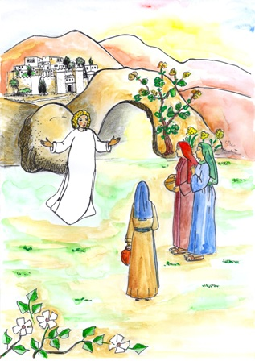

https://www.mameeditions.com/pub/media/wysiwyg/JAUNE-Croix-pascale.pdf

(Cliquer pour ouvrir le lien et imprimer la croix)

Vous pouvez imprimer cette croix de Pâques et offrez la, en ce temps de pandémie, aux personnes les plus fragiles, les personnes seules, malades. Vous pouvez l’envoyer dans les maisons de retraite….

Vous pouvez, aussi, mettre cette croix dans le coin prière de votre chambre.
Au moment de votre prière avec Jésus
https://youtu.be/VhPr1lpUcSs?t=6

Notre Père
qui es aux cieux,
que ton nom soit sanctifié,
que ton règne vienne,
que ta volonté soit faite,
sur la terre comme au ciel.
Donne-nous aujourd’hui notre pain de ce jour,
pardonne-nous nos offenses,
comme nous pardonnons aussi
à ceux qui nous ont offensés
et ne nous laisse pas entrer en tentation,
mais délivre-nous du mal.
Amen.

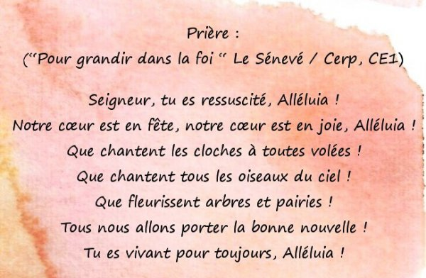

Chant : au matin , la pierre est roulée
https://youtu.be/RCtlL6WcvVM?t=3
CHRIST EST RESSUCITE, ALLELUIA, DIEU L’ A GLORIFIE
CHRIST EST RESSUSCITE , ALLELUIA, IL NOUS A SAUVE
MERCI SEIGNEUR
2fY?
Votre Jardin de Pâques:

Samedi 11 avril : Veillée pascale (Saint Matthieu 28, 1-10)

- Déposer une bougie devant le tombeau (à allumer en présence des parents)

« Jésus tu es la Lumière, la Vérité et la Vie »
Intentions de prière :

-pour tous ceux qui seront prochainement baptisés : Lili- Sacha- Leo-
Calvin, Andrea- Antonin- Jeanne- Agathe- Clara- Elisa

- pour Camille, jeune catéchumène de 19 ans qui attend avec impatience d être baptisée, de communion et d’être confirmée

- pour tous les jeunes qui se préparent à dire leur « JE CROIS » à leur profession de foi.

Dimanche 12 avril : jour de Pâques (Saint Jean 20, 1-19)

  - Ouvrir le tombeau
  - Mettre quelques petites fleurs pour dire la joie de la Résurrection, la joie de Pâques.

« Jésus est Ressuscité ! Il est Vraiment Ressuscité »

